Jquery常用插件功能

1. Accordion折叠菜单 3
2. DateBox（日期框） 5
3. Dialog（对话框） 8
4. Messager（提示框） 12
5. Window（窗口） 17
6. Panel（面板） 21
7. Tabs（标签） 25

Accordion折叠菜单
以下效果默认都是使用jquery-easyui插件实现，所以在编写代码之前，需要在站点中加入jquery-easyui资源

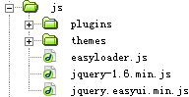

效果截屏：
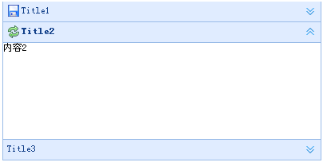

折叠菜单1.html
<!DOCTYPE html PUBLIC "-//W3C//DTD XHTML 1.0 Transitional//EN" "http://www.w3.org/TR/xhtml1/DTD/xhtml1-transitional.dtd">
<html xmlns="http://www.w3.org/1999/xhtml">
<head>
<meta http-equiv="Content-Type" content="text/html; charset=gb2312" />
<title>折叠菜单1</title>
<link rel="stylesheet" type="text/css" href="js/themes/default/easyui.css">
<link rel="stylesheet" type="text/css" href="js/themes/icon.css">

<script type="text/javascript" src="js/jquery-1.6.min.js"></script>
<script type="text/javascript" src="js/jquery.easyui.min.js"></script>
<script type="text/javascript">
$( function() {
$('#div1').accordion( {
width : 400,
height : 200,
fit : false
});
});
</script>
</head>
<body>
<div id="div1" border="true" >
<div title="Title1" icon="icon-save">
内容1，title="Title1"是标题文字，icon="icon-save"是图标
</div>
<div title="Title2" icon="icon-reload" selected="true">
内容2
</div>
<div title="Title3" selected="true">内容3</div>
</div>
</body>
</html>

参数名称 | 参数类型 | 描述 | 默认值
width | 数字 | 可折叠标签的宽度。 | auto
height | 数字 | 可折叠标签的高度。 | auto
fit | 布尔 | 是否使可折叠标签自动缩放以适应父容器的大小，当为true时width和height参数将失效。 | false
border | 布尔 | 是否显示边界线。 | true

参数名称 | 参数类型 | 描述 | 默认值
selected | 布尔 | 设置可折叠标签中默认展开的标签页 | false

DateBox（日期框）
这个日历框似乎是英文月份

效果截屏：
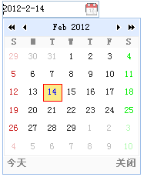

日历框.html
<!DOCTYPE html PUBLIC "-//W3C//DTD XHTML 1.0 Transitional//EN" "http://www.w3.org/TR/xhtml1/DTD/xhtml1-transitional.dtd">
<html xmlns="http://www.w3.org/1999/xhtml">
<head>
<meta http-equiv="Content-Type" content="text/html; charset=gb2312" />
<title>日历框</title>

<link rel="stylesheet" type="text/css" href="js/themes/default/easyui.css">
<link rel="stylesheet" type="text/css" href="js/themes/icon.css">

<script type="text/javascript" src="js/jquery-1.6.min.js"></script>
<script type="text/javascript" src="js/jquery.easyui.min.js"></script>
<script>
/*
将Date/String类型,解析为String类型.
传入String类型,则先解析为Date类型
不正确的Date,返回 ''
如果时间部分为0,则忽略,只返回日期部分.
*/
function formatDate(v) {
if (v instanceof Date) {
var y = v.getFullYear();
var m = v.getMonth() + 1;
var d = v.getDate();
var h = v.getHours();
var i = v.getMinutes();
var s = v.getSeconds();
var ms = v.getMilliseconds();
if (ms > 0)
return y + '-' + m + '-' + d + ' ' + h + ':' + i + ':' + s
+ '.' + ms;
if (h > 0 || i > 0 || s > 0)
return y + '-' + m + '-' + d + ' ' + h + ':' + i + ':' + s;
return y + '-' + m + '-' + d;
}
return '';
}

$( function() {
$('#dd').datebox( {
currentText : '今天',
closeText : '关闭',
disabled : false,
required : false,
missingMessage : '必填',
formatter : formatDate
});
});
</script>
</head>

<body>
<input id="dd" type="text"></input>
</body>
</html>

参数
属性名 | 类型 | 描述 | 默认值
currentText | 字符串 | 为当前日期按钮显示的文本 | Today
closeText | 字符串 | 关闭按钮显示的文本 | Close
disabled | 布尔 | 如果为true则禁用输入框 | false
required | 布尔 | 定义输入框是否为必添 | false
missingMessage | 字符串 | 当输入框为空时提示的文本 | 必填
formatter | function | 格式化日期的函数，这个函数以’date’为参数，并且返回一个字符串 | ——
parser | function | 分析字符串的函数，这个函数以’date’为参数并返回一个日期 | ——

事件
事件名 | 参数 | 描述
onSelect | date | 当选择一个日期时触发

方法
方法名 | 参数 | 描述
destroy | none | 销毁组件
disable | none | 禁用输入框.
enable | none | 启用输入框

Dialog（对话框）
效果截屏：
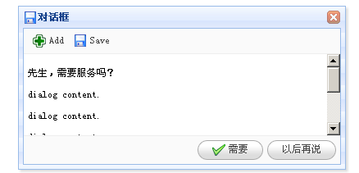

对话框.html
<!DOCTYPE html PUBLIC "-//W3C//DTD XHTML 1.0 Transitional//EN" "http://www.w3.org/TR/xhtml1/DTD/xhtml1-transitional.dtd">
<html xmlns="http://www.w3.org/1999/xhtml">
<head>
<meta http-equiv="Content-Type" content="text/html; charset=gb2312" />
<title>对话框</title>

<link rel="stylesheet" type="text/css" href="js/themes/default/easyui.css">
<link rel="stylesheet" type="text/css" href="js/themes/icon.css">

<script type="text/javascript" src="js/jquery-1.6.min.js"></script>
<script type="text/javascript" src="js/jquery.easyui.min.js"></script>
<script>
$(function(){
$('#dd').dialog({
title:'对话框',
collapsible:false,
minimizable:false,
maximizable:false,
resizable:true,

toolbar:[{
text:'Add',
iconCls:'icon-add',
handler:function(){
alert('add');
}
},{
text:'Save',
iconCls:'icon-save',
handler:function(){
alert('save');
}
}],
buttons:[{
text:'需要',
iconCls:'icon-ok',
handler:function(){
alert('需要');
}
},{
text:'以后再说',
handler:function(){
$('#dd').dialog('close');
}
}]
});
});

function open1(){
$('#dd').dialog('open');
}

function close1(){
$('#dd').dialog('close');
}
</script>

</head>
<body>
<div style="margin-bottom: 10px;">
<a href="#" onclick="open1();">open1</a>
<a href="#" onclick="close1();">close1</a>
</div>
<div id="dd" icon="icon-save"
style="padding: 5px; width: 400px; height: 200px;">
<p>先生，需要服务吗？</p>
<p>dialog content.</p>
<p>dialog content.</p>
<p>dialog content.</p>
<p>dialog content.</p>
<p>dialog content.</p>
<p>dialog content.</p>
<p>dialog content.</p>
</div>
</body>
</html>

参数
属性名 | 类型 | 描述 | 默认值
title | 字符串 | 对话框的标题文本 | New Dialog
collapsible | 布尔 | 定义是否显示可折叠按钮 | false
minimizable | 布尔 | 定义是否显示最小化按钮 | false
maximizable | 布尔 | 定义是否显示最大化按钮 | false
resizable | 布尔 | 定义对话框是否可编辑大小 | false
toolbar | 数组 | 对话框上的工具条，每个工具条包括: | text,  iconCls,  disabled,  handler  etc.  null
buttons | 数组 | 对话框底部的按钮，每个按钮包括: | text,  iconCls,  handler  etc.  null

事件
名字 | 参数 | 描述
onLoad | none | 当远程数据加载时触发
onBeforeOpen | none | 当面板打开之前触发
onOpen | none | 当面板打开之后触发
onBeforeClose | none | 当面板关闭之前触发
onClose | none | 当面板关闭之后触发
onBeforeDestroy | none | 当面板销毁之前触发
onDestroy | none | 当面板关闭之后触发
onBeforeCollpase | none | 当面板折叠之前触发
onCollapse | none | 当面板折叠之后触发
onBeforeExpand | none | 当面板展开之前触发
onExpand | none | 当面板展开之后触发
onResize | width, height | 当面板调整大小之后触发width: 新的宽度;height: 新的高度
onMove | left,top | 当面板移动之后触发left: 新的左侧位置top: 新的顶部位置
onMaximize | none | 当窗口最大化的时候被触发
onRestore | none | 当窗口恢复到原来的大小时被触发
onMinimize | none | 当窗口最小化的时候被触发

方法
名字 | 参数 | 描述
options | none | 返回设置的属性值
panel | none | 返回面板对象
header | none | 返回面板头部对象
body | none | 返回面板主体对象
setTitle | title | 设置面板头部标题
open | forceOpen | 当forceOpen设置为true，面板被打开的时候忽略onBeforeOpen回调函数
close | forceClose | 当forceClose设置为true，面板被关闭的时候忽略onBeforeClose回调函数
destroy | forceDestroy | 当forceDestroy设置为true，面板被销毁的时候忽略onBeforeDestroy回调函数
refresh | none | 当设置了href值时，刷新面板来加载远程数据
resize | options | 设置面板的大小和布局，这些选项包含以下的属性：width: 新面板的宽度; height: 新面板的高度; left: 新面板的左侧位置; top: 新面板的顶部位置
move | options | 移动面板到一个新的位置，这些选项包含以下属性: left: 新面板的左侧位置;top: 新面板的顶部位置

Messager（提示框）
效果截屏：
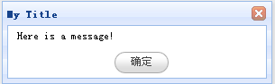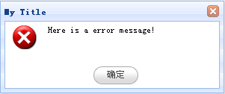
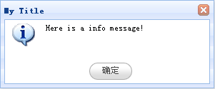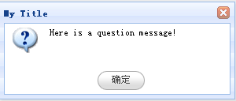
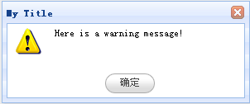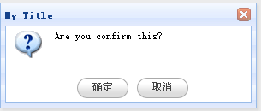
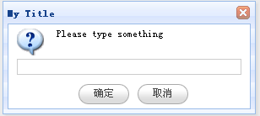

信息框.html
<!DOCTYPE html PUBLIC "-//W3C//DTD XHTML 1.0 Transitional//EN" "http://www.w3.org/TR/xhtml1/DTD/xhtml1-transitional.dtd">
<html xmlns="http://www.w3.org/1999/xhtml">
<head>
<meta http-equiv="Content-Type" content="text/html; charset=gb2312" />
<title>信息框</title>
<link rel="stylesheet" type="text/css" href="js/themes/default/easyui.css">
<link rel="stylesheet" type="text/css" href="js/themes/icon.css">

<script type="text/javascript" src="js/jquery-1.6.min.js"></script>
<script type="text/javascript" src="js/jquery.easyui.min.js"></script>

<script>
function show1(){
$.messager.show({
title:'My Title',
msg:'Message will be closed after 4 seconds.',
showType:'show'
});
}

function show2(){
$.messager.show({
title:'My Title',
msg:'Message will be closed after 10 seconds.',
timeout:10000,
showType:'slide'
});
}

function show3(){
$.messager.show({
title:'My Title',
msg:'Message never be closed.',
timeout:0,
showType:'fade'
});
}

function alert1(){
$.messager.alert('My Title','Here is a message!');
}

function alert2(){
$.messager.alert('My Title','Here is a error message!','error');
}

function alert3(){
$.messager.alert('My Title','Here is a info message!','info');
}

function alert4(){
$.messager.alert('My Title','Here is a question message!','question');
}

function alert5(){
$.messager.alert('My Title','Here is a warning message!','warning');
}

function confirm1(){
$.messager.confirm('My Title', 'Are you confirm this?', function(r){
if (r){
alert('confirmed:'+r);
location.href = 'http://www.google.com';
}
});
}

function prompt1(){
$.messager.prompt('My Title', 'Please type something', function(r){
if (r){
alert('you type:'+r);
}
});
}

//改变默认确定和取消的文字
$(function(){
$.messager.defaults={ok:"确定",cancel:"取消"};
});
</script>

</head>

<body>

<div>
<a href="javascript:void(0)" onclick="show1()">show</a> |
<a href="#" onclick="show2()">slide</a> |
<a href="#" onclick="show3()">fade</a>
|</div>

<div>
<a href="#" onclick="alert1()">alert</a> |
<a href="#" onclick="alert2()">alert(error)</a> |
<a href="#" onclick="alert3()">alert(info)</a> |
<a href="#" onclick="alert4()">alert(question)</a> |
<a href="#" onclick="alert5()">alert(warning)</a>
</div>

<div><a href="#" onclick="confirm1();">confirm</a></div>
<div><a href="#" onclick="prompt1()">prompt</a></div>
<div style="height: 600px;"></div>

</body>
</html>

方法

方法名 | 参数 | 描述
$.messager.show | options | 在屏幕的右下角显示一个消息窗口。这些选项的参数可以是一下的一个配置对象：  showType：定义如何将显示消息窗口。可用的值是：null,slide,fade,show。默认值是slide。  showSpeed：定义消息窗口完成的时间（以毫秒为单位）， 默认值600。  width：定义消息窗口的宽度。 默认值250。  height：定义消息窗口的高度。 默认值100。  msg：定义显示的消息文本。  title：定义显示在标题面板显示的标题文本。  timeout：如果定义为0，消息窗口将不会关闭，除非用户关闭它。如果定义为非0值，当超时后消息窗口将自动关闭。
$.messager.alert | title, msg, icon, fn | 显示一个警告窗口。参数如下：  title：显示在标题面板的标题文本。  msg：提示框显示的消息文本。  icon：提示框显示的图标。可用的值是：error,question,info,warning.  fn：当窗口关闭时触发的回调函数。
$.messager.confirm | title, msg, fn | 显示一个含有确定和取消按钮的确认消息窗口。参数如下：  title：显示在标题面板的标题文本。  msg：确认消息窗口显示的消息文本。  fn(b)：当用户点击按钮后触发的回调函数，如果点击OK则给回调函数传true,如果点击cancel则传false。
$.messager.prompt | title, msg, fn | 显示一个确定和取消按钮的信息提示窗口，提示用户输入一些文本。参数如下：  title：显示在标题面板的标题文本。  msg：提示窗口显示的消息文本。  fn(val)：用户点击按钮后的回调函，参数是用户输入的内容。

扩展
可以通过$.messager.defaults方法自定义alert框的ok按钮和cancel按钮上显示的文字。
名字 | 类型 | 描述 | 默认值
ok | 字符串 | Ok | 按钮上的文本 | Ok
cancel | 字符串 | Cancel | 按钮上的文本 | Cancel

Window（窗口）
效果截屏：
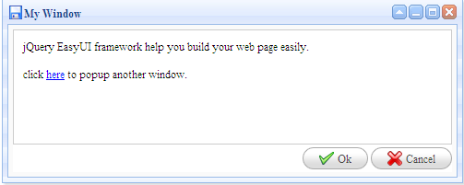
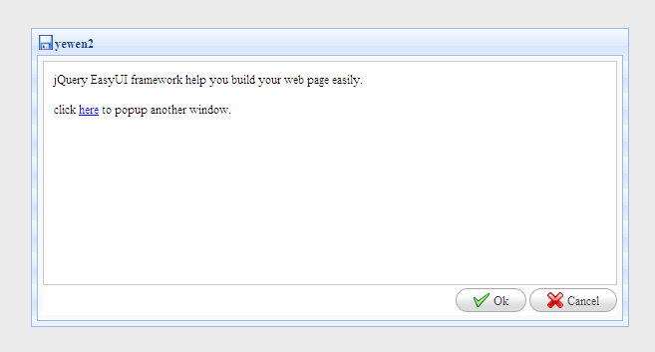

窗口.html
<!DOCTYPE html PUBLIC "-//W3C//DTD XHTML 1.0 Transitional//EN" "http://www.w3.org/TR/xhtml1/DTD/xhtml1-transitional.dtd">
<html xmlns="http://www.w3.org/1999/xhtml">
<head>
<meta http-equiv="Content-Type" content="text/html; charset=gb2312" />
<title>无标题文档</title>

<link rel="stylesheet" type="text/css" href="js/themes/default/easyui.css">
<link rel="stylesheet" type="text/css" href="js/themes/icon.css">

<script type="text/javascript" src="js/jquery-1.6.min.js"></script>
<script type="text/javascript" src="js/jquery.easyui.min.js"></script>
<script>

function resize(){
$('#w').window({
title: 'yewen2',
width: 600,
collapsible:false,
minimizable:false,
maximizable:false,
closable:false,
closed: false,
height: 300,
draggable:false,
resizable:false,
shadow:false,
modal:true
});
}

function open1(){
$('#w').window('open');
}

function close1(){
$('#w').window('close');
}

function test(){
$('#test').window('open');
}
</script>

</head>

<body>

<div>
<a href="javascript:void(0)" onclick="resize()">resize</a>
<a href="javascript:void(0)" onclick="open1()">open</a>
<a href="javascript:void(0)" onclick="close1()">close</a>
</div>

<div id="w" class="easyui-window" title="My Window" icon="icon-save"
style="width: 500px; height: 200px; padding: 5px; background: #fafafa;" closed="true">

<div class="easyui-layout" fit="true">
<div region="center" border="false" style="padding: 10px; background: #fff; border: 1px solid #ccc;">
jQuery EasyUI framework help you build your web page easily. <br />
<br />
click <a href="#" onclick="test()">here</a> to popup another window.
</div>
<div region="south" border="false"
style="text- align: right; height: 30px; line-height: 30px;">
<a class="easyui-linkbutton" icon="icon-ok" href="javascript:void(0)" onclick="resize()">Ok</a>
<a class="easyui-linkbutton" icon="icon-cancel" href="javascript:void(0)" onclick="resize()">Cancel</a>
</div>
</div>

</div>

<div id="test" class="easyui-window" closed="true" modal="true"
title="Test Window" style="width: 300px; height: 100px;">
测试窗口
</div>

</body>
</html>

参数
大多数的属性和面板(panel)的属性是相同的，下面列出一些Window私有的属性：
属性名 | 类型 | 描述 | 默认值
zIndex | 数字 | 窗口的z-index属性，可以通过这个属性来增加 | 9000
draggable | 布尔 | 定义窗口是否可被拖动 | true
resizable | 布尔 | 定义窗口是否可以被改变大小 | true
shadow | 布尔 | 如果设置为true，窗口的阴影也将显示。 | true
modal | 布尔 | 定义窗口是否是一个模式窗口。 | false
Window也重写了Panel里的一些属性
属性名 | 类型 | 描述 | 默认值
title | 字符串 | 窗口的标题文本 | New Window
collapsible | 布尔 | 定义是否显示可折叠定义按钮 | true
minimizable | 布尔 | 定义是否显示最小化按钮 | true
maximizable | 布尔 | 定义是否显示最大化按钮 | true
closable | 布尔 | 定义是否显示关闭按钮 | true

事件
Window的事件和面板(panel)的事件相同

方法
除了”header”和”body”以外，Window的函数方法和面板(panel)的相同

Panel（面板）
效果截屏：
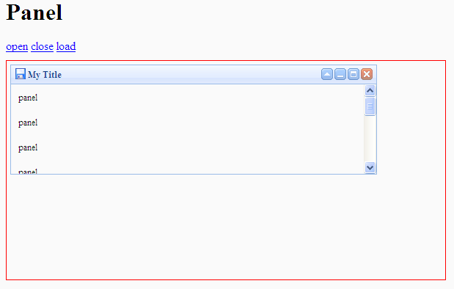

面板.html
<!DOCTYPE html PUBLIC "-//W3C//DTD XHTML 1.0 Transitional//EN" "http://www.w3.org/TR/xhtml1/DTD/xhtml1-transitional.dtd">
<html xmlns="http://www.w3.org/1999/xhtml">
<head>
<meta http-equiv="Content-Type" content="text/html; charset=gb2312" />
<title>无标题文档</title>
<link rel="stylesheet" type="text/css" href="js/themes/default/easyui.css">
<link rel="stylesheet" type="text/css" href="js/themes/icon.css">

<script type="text/javascript" src="js/jquery-1.6.min.js"></script>
<script type="text/javascript" src="js/jquery.easyui.min.js"></script>

<script>
function open1(){
$('#p').panel('open');
}

function close1(){
$('#p').panel('close');
}

function load1(){
$('#p').panel({
href:'1.html',
onLoad:function(){
alert('loaded successfully');
}
});
$('#p').panel('open');
}
</script>

</head>

<body>

<div style="margin-bottom: 10px;">
<a href="#" onclick="open1()">open</a>
<a href="#" onclick="close1()">close</a>
<a href="#" onclick="load1()">load</a>
</div>
<div style="width: 600px; height: 300px; border: 1px solid red; padding: 5px;">

<div id="p" class="easyui-panel" title="My Title" icon="icon-save"
collapsible="true" minimizable="true" maximizable=true closable="true" closed="true"
style="width: 500px; height: 150px; padding: 10px; background: #fafafa;">
<p>面板内容</p>
<p>closed="true"属性表示网页加载面板默认是关闭的，否则就是默认打开</p>
<p>panel</p>
<p>panel</p>
<p>panel</p>
<p>panel</p>
<p>panel</p>
<p>panel</p>
<p>panel</p>
<p>panel</p>
<p>panel</p>
<p>panel</p>
</div>

</div>
</body>
</html>

参数
名字 | 类型 | 描述 | 默认值
title | 字符串 | 在面板头部显示的标题文本 | null
iconCls | 字符串 | 一个CSS类来显示在面板中的16x16图标 | null
width | 数字 | 设置面板的宽度 | auto
height | 数字 | 设置面板的高度 | auto
left | 数字 | 设置面板左侧位置 | null
top | 数字 | 设置面板的顶部位置 | null
cls | 字符串 | 给面板添加一个CSS类 | null
headerCls | 字符串 | 给面板头部添加一个CSS类 | null
bodyCls | 字符串 | 给面板主体添加一个CSS类 | null
style | 对象 | 给面板自定义样式 | {}
fit | 布尔 | 当设置为true，面板尺寸将适合它的父容器。 | false
border | 布尔 | 定义面板的边框 | true
doSize | 布尔 | 当设置为true，面板载创建的时候将被调整和重新布局 | true
collapsible | 布尔 | 定义是否显示可折叠定义按钮 | false
minimizable | 布尔 | 定义是否显示最小化按钮 | false
maximizable | 布尔 | 定义是否显示最大化按钮 | false
closable | 布尔 | 定义是否显示关闭按钮 | false
tools | 数组 | 自定义工具，每个工具可以包含两个属性：iconCls and handler | []
collapsed | 布尔 | 定义在初始化的时候折叠面板 | false
minimized | 布尔 | 定义在初始化的时候最小化面板 | false
maximized | 布尔 | 定义在初始化的时候最大化面板 | false
closed | 布尔 | 定义在初始化的时候关闭面板 | false
href | 字符串 | 一个远程的URL加载数据，然后显示在面板中 | null
loadingMessage | 字符串 | 当加载远程数据时，在面板中显示的信息 | Loading…

事件
名字 | 参数 | 描述
onLoad | none | 当远程数据加载时触发
onBeforeOpen | none | 当面板打开之前触发
onOpen | none | 当面板打开之后触发
onBeforeClose | none | 当面板关闭之前触发
onClose | none | 当面板关闭之后触发
onBeforeDestroy | none | 当面板销毁之前触发
onDestroy | none | 当面板关闭之后触发
onBeforeCollpase | none | 当面板折叠之前触发
onCollapse | none | 当面板折叠之后触发
onBeforeExpand | none | 当面板展开之前触发
onExpand | none | 当面板展开之后触发
onResize | width, height | 当面板调整大小之后触发width: 新的宽度;height: 新的高度
onMove | left,top | 当面板移动之后触发left: 新的左侧位置top: 新的顶部位置
onMaximize | none | 当窗口最大化的时候被触发
onRestore | none | 当窗口恢复到原来的大小时被触发
onMinimize | none | 当窗口最小化的时候被触发

方法
名字 | 参数 | 描述
options | none | 返回设置的属性值
panel | none | 返回面板对象
header | none | 返回面板头部对象
body | none | 返回面板主体对象
setTitle | title | 设置面板头部标题
open | forceOpen | 当forceOpen设置为true，面板被打开的时候忽略onBeforeOpen回调函数
close | forceClose | 当forceClose设置为true，面板被关闭的时候忽略onBeforeClose回调函数
destroy | forceDestroy | 当forceDestroy设置为true，面板被销毁的时候忽略onBeforeDestroy回调函数
refresh | none | 当设置了href值时，刷新面板来加载远程数据
resize | options | 设置面板的大小和布局，这些选项包含以下的属性：width: 新面板的宽度; height: 新面板的高度; left: 新面板的左侧位置; top: 新面板的顶部位置
move | options | 移动面板到一个新的位置，这些选项包含以下属性: left: 新面板的左侧位置;top: 新面板的顶部位置

Tabs（标签）
效果截屏：
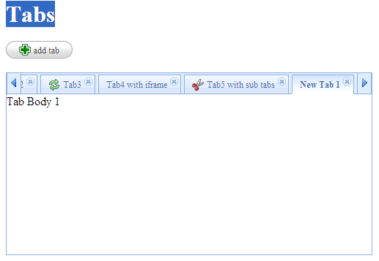
标签页.html
<!DOCTYPE html PUBLIC "-//W3C//DTD XHTML 1.0 Transitional//EN" "http://www.w3.org/TR/xhtml1/DTD/xhtml1-transitional.dtd">
<html xmlns="http://www.w3.org/1999/xhtml">
<head>
<meta http-equiv="Content-Type" content="text/html; charset=gb2312" />
<title>无标题文档</title>
<link rel="stylesheet" type="text/css" href="js/themes/default/easyui.css">
<link rel="stylesheet" type="text/css" href="js/themes/icon.css">

<script type="text/javascript" src="js/jquery-1.6.min.js"></script>
<script type="text/javascript" src="js/jquery.easyui.min.js"></script>

<script>
var index = 0;
function addTab(){
index++;
$('#tt').tabs('add',{
title:'New Tab ' + index,
content:'Tab Body ' + index,
closable:true
});
}

$(document).ready(function(){
//当某个选项卡被选中时，触发事件
$('#tt').tabs({
onSelect:function(title){
alert(title+' is selected');
}
});

//当某个选项卡被关闭时，触发事件
$('#tt').tabs({
onClose:function(title){
alert(title+' is closed');
}
});
});
</script>

</head>

<body>
<div>
<a class="easyui-linkbutton" icon="icon-add" href="javascript:void(0)" onclick="addTab();">add tab</a>
</div>

<br/>

<div id="tt" class="easyui-tabs" style="width:500px;height:250px;">

<div title="Tab1" style="padding:20px;display:block;">第一个标签页内容</div>

<div title="Tab2" closable="true" style="overflow:auto;padding:20px;display:block;" cache="false" href="1.html">
This is Tab2 width close button.
</div>

<div title="Tab3" icon="icon-reload" closable="true" style="padding:20px;display:block;">
<table id="test" class="easyui-datagrid" fit="true">
<thead>
<tr>
<th field="f1" width="60">field1</th>
<th field="f2" width="60">field2</th>
<th field="f3" width="60">field3</th>
</tr>
</thead>
<tbody>
<tr>
<td>d1</td>
<td>d2</td>
<td>d3</td>
</tr>
<tr>
<td>d11</td>
<td>d21</td>
<td>d31</td>
</tr>
</tbody>
</table>
</div>

<div title="Tab4 with iframe" closable="true" style="width:100%;height:100%;display:block;">
<iframe scrolling="yes" frameborder="0" src="1.html" style="width:100%;height:100%;"></iframe>
</div>

<div title="Tab5 with sub tabs" closable="true" icon="icon-cut" style="padding:10px;display:block;">

<div class="easyui-tabs" fit="true" plain="true" style="height:100px;width:300px;">
<div title="Title1">Content 1</div>
<div title="Title2">Content 2</div>
<div title="Title3">Content 3</div>
</div>

</div>

</div>

</body>
</html>

参数
参数名 | 参数 | 描述 | 默认值
width | 数字 | 标签容器的宽度 | auto
height | 数字 | 标签容器的高度 | auto
idSeed | 数字 | The base id seed to generate tab panel’s DOM id attribute. | 0
plain | 布尔 | 如果为ture标签没有背景图片 | false
fit | 布尔 | 如果为ture则设置标签的大小以适应它的容器的父容器 | false
border | 布尔 | 如果为true则显示标签容器的边框 | true
scrollIncrement | 数字 | 滚动按钮每次被按下时滚动的像素值 | 100
scrollDuration | 数字 | 每次滚动持续的毫秒数 | 400

事件
事件名 | 参数 | 描述
onLoad | arguments | 当一个AJAX标签加载远程数据完成时被触发，参数和jQuery.ajax成功返回的回调函数相同
onSelect | title | 当用户选择一个标签面板时被触发
onClose | title | 当用户关闭一个标签面板时被触发

方法
方法名 | 参数 | 描述
resize | none | 调整标签容器的大小和布局
add | options | 添加新标签面板，可选参数是一个配置对象，详细信息可以查看下面的标签面板属性
close | title | 关闭一个标签面板，标题参数表明被关闭的面板
select | title | 选择一个标签面板
exists | title | 指示特定的标签是否存在

标签面板属性
属性名 | 类型 | 描述 | 默认值
id | 字符串 | 标签面板的ID属性 | null
title | 字符串 | 标签面板的文本标题
content | 字符串 | 标签面板的主体内容
href | 字符串 | 填充标签内容的远程URL地址 | null
cache | 布尔 | 如果为true，当设置href时，对标签面板进行缓存 | true
icon | 字符串 | 标签面板上标题的图标CSS类 | null
closable | 布尔 | 如果为true，标签面板会显示出关闭按钮，点击可以关闭选项卡面板。 | false
selected | 布尔 | 如果为true，标签标签面板将被选中 | false
width | 数字 | 标签面板的宽度 | auto
height | 数字 | 标签面板的高度 | auto

